Le concept d'Aspect-Oriented Programming (AOP), ou Programmation Orientée Aspect, permet d'ajouter des comportements (fonctionnalités transversales) à des classes ou des méthodes existantes sans modifier le code métier principal¹. Ces comportements, appelés Advice (Conseils), sont regroupés dans des Aspects.
L'AOP est particulièrement utile pour gérer les problématiques transverses (Crosscutting Concerns), telles que la gestion des transactions, la sécurité, le monitoring, et notamment la journalisation (logging) et la mesure de performance.

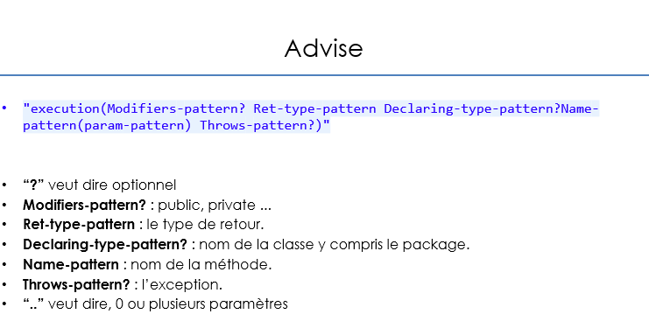

🧩 Concepts Clés de l'AOP
L'implémentation de l'AOP repose sur plusieurs éléments :
- Aspect : Une classe qui encapsule une fonctionnalité transverse (ex: Logging, Performance) et est composée d'un ou de plusieurs Pointcut et Advice. Elle est annotée avec @Aspect⁵.
- Join Point : L'endroit où l'on souhaite qu'un aspect s'applique, comme l'appel d'une méthode ou le lancement d'une exception⁶.
- Pointcut : Une expression qui sélectionne un ensemble de Join Points (par exemple, toutes les méthodes public dans un package spécifique)⁷.
- Advice : Le code que l'on souhaite ajouter. C'est l'action réelle de l'Aspect, exécutée à un Join Point donné⁸.
- Weaving (Tissage) : L'action d'insertion des aspects au code métier (réalisée par Spring AOP, souvent en utilisant le Design Pattern Proxy)⁹⁹⁹⁹.

💡 Les Différents Types d'Advice
Il existe plusieurs types d'Advice, chacun définissant quand le code de l'aspect doit être exécuté par rapport au Join Point (la méthode cible)¹⁰¹⁰¹⁰¹⁰:
Annotation | Type d'Advice | Description et Usage
@Before | Avant | Exécuté avant l'exécution de la méthode cible. Idéal pour la préparation ou la validation¹¹.
@After | Après | Exécuté après l'exécution de la méthode cible, qu'elle se termine normalement ou lance une exception. Utile pour le nettoyage¹².
@AfterReturning | Après Retour | Exécuté seulement après la fin normale de l'exécution (retour réussi, sans exception)¹³.
@AfterThrowing | Après Exception | Exécuté seulement après qu'une méthode ait lancé une exception. Utilisé pour la gestion des exceptions ou le logging d'erreurs¹⁴.
@Around | Autour | Entoure l'exécution de la méthode cible. Permet d'exécuter du code avant et après, de supprimer ou de modifier l'exécution de la méthode. Souvent utilisé pour la gestion des transactions ou la mesure de performance¹⁵.

🛠️ Application Pratique : Journalisation et Performance
Pour appliquer ces Advices sur votre projet Spring, vous devez d'abord activer l'AOP et ensuite définir vos classes d'Aspect.

1. Configuration (Activation AOP)
Pour activer Spring AOP, ajoutez l'annotation @EnableAspectJAutoProxy sur la classe principale de votre application Spring Boot¹⁶.
SpringBootDataJpaMvcJspApplication.java (Exemple de configuration)
Java
package tn.esprit.spring.main;

import org.springframework.boot.SpringApplication;
import org.springframework.boot.autoconfigure.SpringBootApplication;
import org.springframework.context.annotation.EnableAspectJAutoProxy; // Import requis

@SpringBootApplication
@EnableAspectJAutoProxy // Activation de Spring AOP [cite: 137]
public class SpringBootDataJpaMvcJspApplication {
public static void main(String[] args) {
SpringApplication.run(SpringBootDataJpaMvcJspApplication.class, args);
}
}

2. Exemple d'Aspect de Journalisation (Logging)
L'exemple du TP1 utilise l'Advice @Before pour journaliser l'entrée dans une méthode de la couche Service.
LoggingAspect.java (Exemple avec @Before et @After)
Java
package tn.esprit.esponline.config;

import org.aspectj.lang.JoinPoint;
import org.aspectj.lang.ProceedingJoinPoint;
import org.aspectj.lang.annotation.*;
import org.springframework.stereotype.Component;
import lombok.extern.slf4j.Slf4j; // Utilisation de l'annotation @Slf4j pour le logger

@Component
@Aspect // Indique qu'il s'agit d'une classe d'Aspect [cite: 82]
@Slf4j // Utilisation d'un logger
public class LoggingAspect {

// Définition d'un Pointcut pour cibler toutes les méthodes dans le package service
// 'execution(* tn.esprit.springProject.service.*.*(..))' cible toutes les méthodes (*)
// de toutes les classes (*) du package tn.esprit.springProject.service,
// avec 0 ou plusieurs arguments (..) [cite: 105, 112]
@Pointcut("execution(* tn.esprit.springProject.service.*.*(..))")
public void serviceLayerMethods() {}

// --- @Before Advice (Journalisation de l'entrée) ---

// Le Pointcut est appliqué ici aux méthodes du service
@Before("serviceLayerMethods()")
public void logMethodEntry(JoinPoint joinPoint) {
String methodName = joinPoint.getSignature().getName();
// Affichage au niveau du log : méthode appelée
log.info("📢 Entrée dans la méthode: **{}** de la classe **{}**" ,
methodName, joinPoint.getSignature().getDeclaringTypeName()); [cite: 123, 126]
}

// --- @After Advice (Journalisation de la fin, peu importe le résultat) ---

@After("serviceLayerMethods()")
public void logMethodExit(JoinPoint joinPoint) {
String methodName = joinPoint.getSignature().getName();
// Affichage au niveau du log : méthode terminée
log.info("✅ Exécution terminée pour la méthode: **{}**" , methodName); [cite: 91]
}

// --- @AfterThrowing Advice (Gestion d'erreurs) ---

@AfterThrowing(pointcut = "serviceLayerMethods()", throwing = "ex")
public void logMethodException(JoinPoint joinPoint, Throwable ex) {
String methodName = joinPoint.getSignature().getName();
// Affichage au niveau du log : exception lancée
log.error("❌ Exception dans la méthode **{}**: {}" , methodName, ex.getMessage()); [cite: 99]
}
}

3. Exemple d'Aspect de Performance
L'exemple du TP2 utilise l'Advice @Around pour mesurer le temps d'exécution des méthodes du service, car il permet d'exécuter du code avant (démarrage du chrono) et après (calcul et affichage du temps) la méthode cible¹⁸.
PerformanceAspect.java (Exemple avec @Around)
Java
package tn.esprit.esponline.config;

import org.aspectj.lang.ProceedingJoinPoint;
import org.aspectj.lang.annotation.Around;
import org.aspectj.lang.annotation.Aspect;
import org.springframework.stereotype.Component;
import lombok.extern.slf4j.Slf4j;

@Component
@Aspect
@Slf4j
public class PerformanceAspect {

// Pointcut pour cibler toutes les méthodes dans la couche service (selon l'énoncé du TP2)
@Around("execution(* tn.esprit.spring.service.*.*(..))") // [cite: 162]
public Object profile(ProceedingJoinPoint pjp) throws Throwable {

// 1. Code AVANT l'exécution de la méthode [cite: 93]
long start = System.currentTimeMillis(); // Démarrage du chronomètre [cite: 164]
String methodName = pjp.getSignature().getName();
log.info("⏱️ Début de la mesure de performance pour la méthode **{}**" , methodName);

// 2. Exécution de la méthode cible
Object obj = pjp.proceed(); // Exécute la méthode cible [cite: 165]

// 3. Code APRÈS l'exécution de la méthode [cite: 93]
long elapsedTime = System.currentTimeMillis() - start; // Calcul du temps [cite: 166]

// Affichage au niveau du log : durée d'exécution
log.info("⏱️ Exécution de la méthode **{}** terminée en: **{}** millisecondes." , methodName, elapsedTime); [cite: 167]

return obj; // Retourne le résultat de la méthode cible [cite: 168]
}
}
Voulez-vous que je recherche un exemple de code source complet pour ces deux aspects (Logging et Performance) afin de vous aider dans l'intégration ?

